Анализ концентраций производных гемоглобина при воздействии УФ излучения на кровь. Проблема мультиколлинеарности.
Завьялова А.В. ¹, Сергунова В.А.²
¹ Студентка, московский государственный университет им. М.В. Ломоносова, физический факультет, кафедра физики ускорителей и радиационной медицины, Москва
² К.б.н., с.н.с., научно-исследовательский институт общей реаниматологии
им. В.А. Неговского РАМН, Москва
E-mail: zava93@mail.ru

При действии на кровь ионизирующих излучений [1], химфармпрепаратов [6], хранении крови [5], массивной кровопотере [2], оксигемоглобин может превращаться в другие формы гемоглобина, которые не способны выполнять свои естественные функции и доставлять кислород тканям [3]. Поэтому для определения биологического эффекта и «качества» крови очень важно определение концентраций производных гемоглобина.
Для решения поставленной задачи измерялись спектры растворов гемоглобина и использовался спектрофотометрический (СФ) метод. Далее проводилась математическая обработка полученных спектров. Зная экспериментально измеренные базисные спектры [4] и количество компонентов в растворе (оксигемоглобин ${\text{HbO}}_{2}$, дезоксигемоглобин Hb и метгемоглобин metHb) для обработки использовали Линейную Множественную Регрессию. Метод аппроксимирует исходную кривую известными базисными спектрами с соответствующими весами (парциальными коэффициентами) и минимизирует сумму квадратов отклонений рассчитанной кривой от исходной.

Из закона Бугера-Ламберта-Бера можно получить следующее выражение $D(λ)=ε_{{\text{HbO}}_{2}}(λ)C_{{\text{HbO}}_{2}}l+ε_{\text{Hb}}(λ)C_{\text{Hb}}l+ε_{\text{metHb}}(λ)C_{\text{metHb}}l$, где ε(λ) – молярный показатель поглощения, C – концентрация, l - слой, который прошла частица в веществе. Таким образом, рассчитанные парциальные коэффициенты и есть искомые концентрации.

Мы установили, что базисные спектры «чистых» форм гемоглобина ε(λ) являются зависимыми между собой. Критерий зависимости – значение линейного коэффициента парной корреляции r. Если 0,3 ≤ |r| ≤ 0,7 - связь средняя; 0,7 ≤ |r| ≤ 0,9 – связь сильная [7].

Выявлена мультиколлинеарность базисных спектров ε(λ), которая не позволяет однозначно оценить параметры исходной модели регрессии.
$r({\text{HbO}}_{2},\text{Hb})=0,\text{891}$, $r({\text{HbO}}_{2},\text{metHb})=0,\text{422}$, $r(\text{Hb},\text{metHb})=0,\text{333}$

Цель работы - выработать методику расчета концентраций производных гемоглобина с учетом мультиколлинеарности базисных коэффициентов поглощения.

Результаты. Проведена серия экспериментов по облучению ультрафиолетовым (УФ) излучением суспензии эритроцитов в физрастворе на длине волны 254 нм. Время облучения 0 (контроль), 5, 10, 20, 30, 40 минут [3]. Наблюдалось изменение цвета суспензии эритроцитов от красного до темно-коричневого (рис.1). Облученную суспензию разбавили в дистиллированной воде и измерили спектры. Провели обработку спектров с учетом мультиколлинеарности. Применен метод пошаговой регрессии.

Полученные данные представлены в виде графика на рис.2. Установлен рост концентрации metHb при увеличении времени облучения крови, наблюдается эффект насыщения.

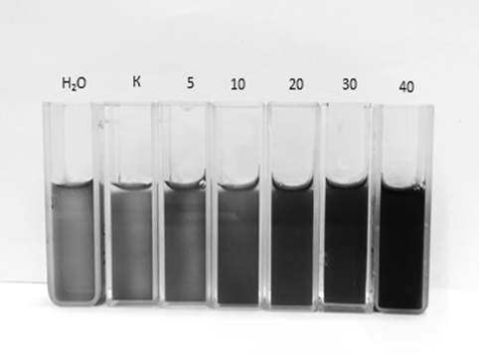
Рис.1.Суспензии эритроцитов при различных временах облучения:
0(К), 5, 10, 20, 30, 40 мин.
В кювете «H₂O» эритроциты в дистиллированной воде

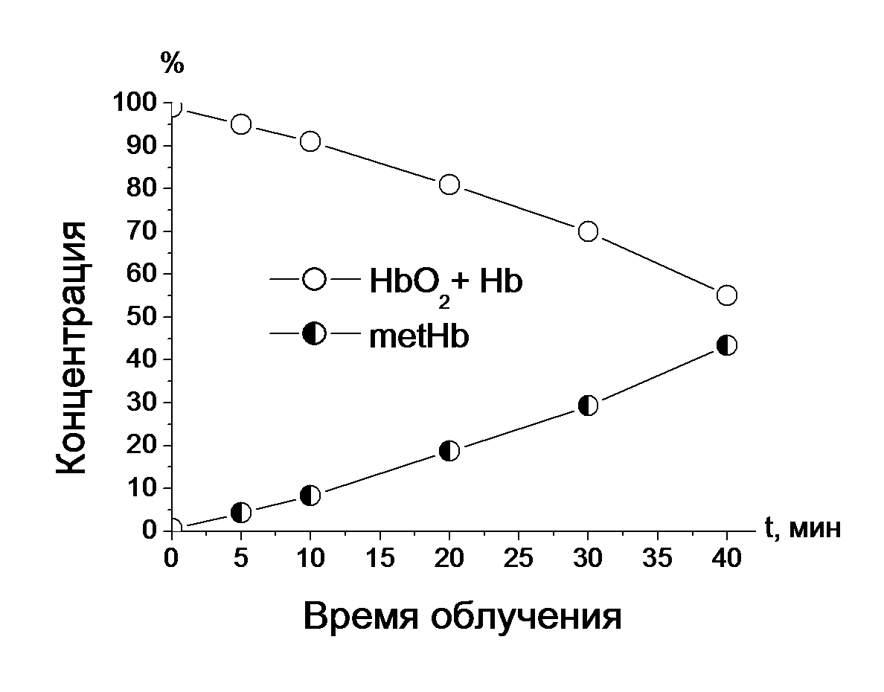

Рис.2.Концентрации производных гемоглобина в зависимости от времени облучения

Создана стабильная база для дальнейших исследований и экспериментов с кровью. Возможность внесения достаточно большого количества базисных спектров патологических форм гемоглобина, таких как HbNO, metHb-NO, ${\text{metHbNO}}_{2}$[4] и др.
Данная методика играет огромную роль в медицине для своевременной диагностики некоторых заболеваний, врожденных и приобретенных патологий. Превышение порога концентраций патологических форм гемоглобина может приводить к необратимым последствиям в организме, кислородному голоданию и летальному исходу.

Литература

- Козлова Е.К., Черныш А.М., Черняев А.П. и соавт. Окислительные процессы при действии ультрафиолетового излучения на красные клетки крови // Медицинская физика, 2014, №2, С. 63-70.
- Мороз В.В., Черныш А.М., Козлова Е.К., и соавт. Нарушения наноструктуры мембран эритроцитов при острой кровопотере перфторуглеродной эмульсией // Общая Реаниматология, 2011, 7, №2, С. 5-9.
- Шмидт Р., Тевс Г. Физиология человека. - Москва.: «Мир», 2005, 2, С. 423-426.
- Bellavia L., DuMond J., Perlegas A. et al. Nitroxyl accelerates the oxidation of oxyhemoglobin by nitrite// NIH-PA, 2013, 24 p.
- Bosman G., Stappersa M., Novotny V. Changes in band 3 structure as determinants of erythrocyte integrity during storage and survival after transfusion// Blood Transfus. 2010, 8 (Suppl 3): s48–s52.
- Kozlova E., Chernysh A., Moroz V. et al. Transformation of membrane nanosurface of red blood cells under hemin action // Scientific Reports, 2014, p. 11.
- math.semestr.ru/regress/multicollinearity

